20…-20… EĞİTİM-ÖĞRETİM YILI www.fenusbilim.com ORTAOKULU

7. SINIF 2. DÖNEM 2. FEN BİLİMLERİ BEP SINAVI
ÖĞRENCİNİN; BAŞARILAR PUANI:
Adı/Soyadı
Sınıf/No:

F.7.5.2.1. Ayna çeşitlerini gözlemleyerek kullanım alanlarına örnekler verir.


F.7.5.2.2. Düz, çukur ve tümsek aynalarda oluşan görüntüleri karşılaştırır.
1) Aşağıdaki görsellerden yararlanarak görsellerin altlarına ayna çeşitlerini yazınız.


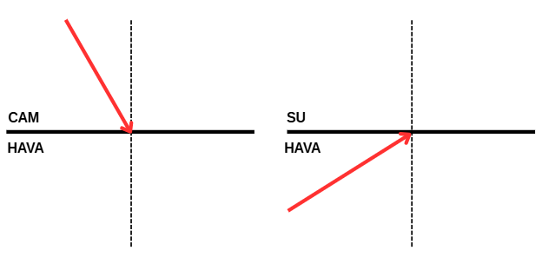

F.7.5.3.2. Işığın kırılmasını, ince ve kalın kenarlı mercekler kullanarak deneyle gözlemler.
F.7.5.3.3. İnce ve kalın kenarlı merceklerin odak noktalarını deneyerek belirler.

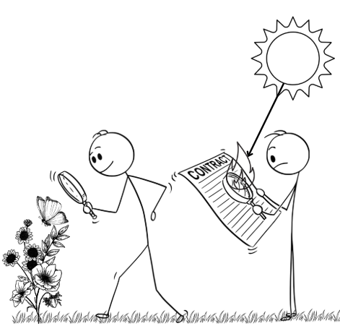
2) Görseldeki gibi cisimleri daha büyük görmek için kullanılan, ışınları bir noktada toplayan ve bu yüzden yangınlara sebep olabilen mercek çeşidi nedir?

F.7.6.2.2. Bitki ve hayvanlardaki büyüme ve gelişme süreçlerini örnekler vererek açıklar
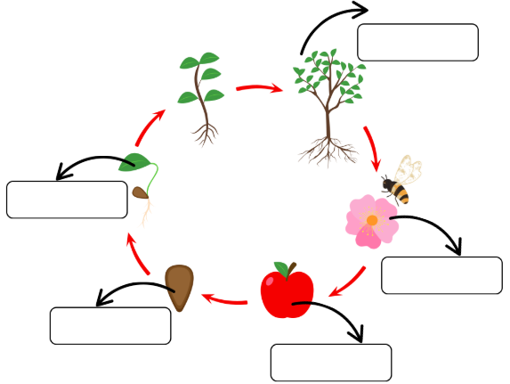
7) Aşağıdaki görselde boşlukları doldurunuz.

F.7.5.3.1. Ortam değiştiren ışığın izlediği yolu gözlemleyerek kırılma olayının sebebini ortam değişikliği ile ilişkilendirir.
4) Aşağıda verilen ışık ışınının ortam değiştirirken izleyecekleri yolları çiziniz.

F.7.6.2.1. Bitki ve hayvanlardaki üreme çeşitlerini karşılaştırır.
5) Aşağıdaki tabloda bazı hayvanlar ve üreme şekilleri verilmiştir. Tabloda uygun yerlere (X) işareti koyunuz.
Hayvanlar | Yumurtalayarak | Doğurarak
Yılan
Kurbağa
Yunus
Hamsi
Penguen

F.7.7.1.1. Seri ve paralel bağlı ampullerden oluşan bir devre şeması çizer.
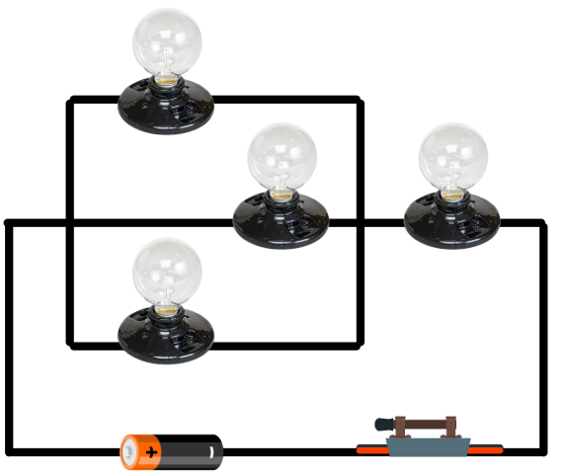
6) Aşağıdaki görseli verilen devreyi sembollerle çiziniz.

F.7.6.1.1. İnsanda üremeyi sağlayan yapı ve organları şema üzerinde göstererek açıklar.
F.7.6.1.2. Sperm, yumurta, zigot, embriyo, fetüs ve bebek arasındaki ilişkiyi açıklar.

8) Aşağıdaki üreme görselindeki boşlukları uygun şekilde doldurunuz.
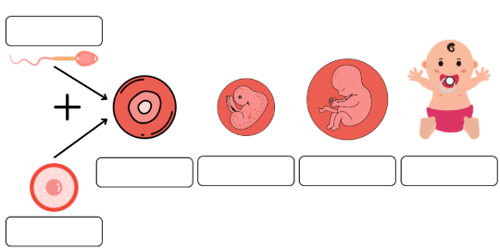

F.7.7.1.2. Ampullerin seri ve paralel bağlandığı durumlardaki parlaklıklarını devre üzerinde gözlemleyerek çıkarımda bulunur.
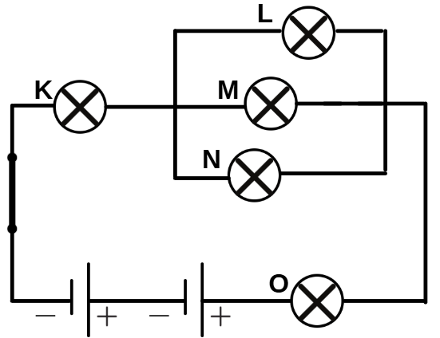
9) Aşağıdaki devrede K,L,M,N ve O ampullerinin parlaklıklarını sıralayınız.

F.7.5.3.3. İnce ve kalın kenarlı merceklerin odak noktalarını deneyerek belirler.
9) Aşağıdaki merceklere gelen ışınların izleyecekleri yolları çiziniz.
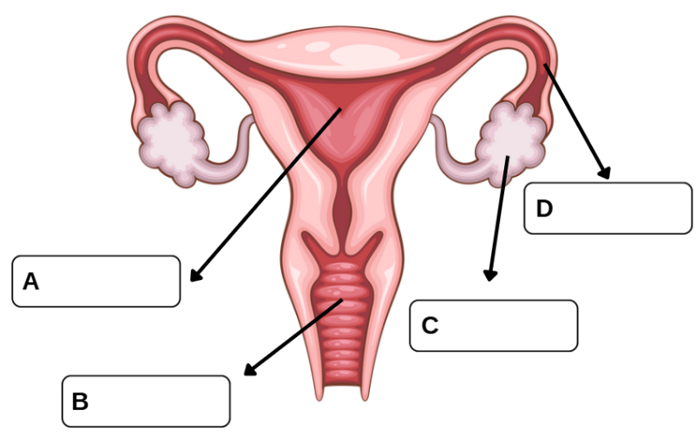
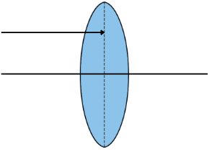

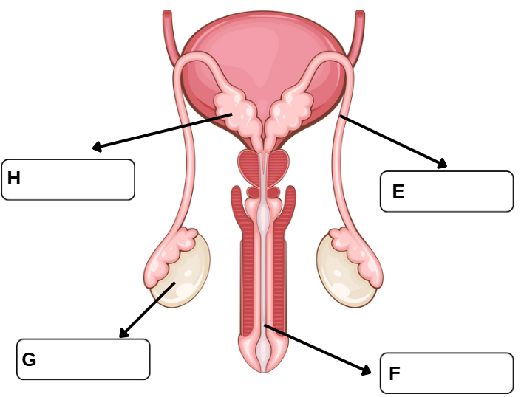

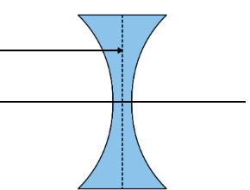

ORGAN | GÖREVİ
 | Sperm üretimi yapar
 | Döllenmenin gerçekleştiği yer
 | Bebeğin 9 ay boyunca geliştiği yer
 | Yumurta üretimi yapar
 | Spermin vücut dışına atıldığı yer

F.7.6.1.1. İnsanda üremeyi sağlayan yapı ve organları şema üzerinde göstererek açıklar.
10) Aşağıdaki dişi ve erkek üreme siteminde
a) Gösterilen kısımların isimlerini verilen boşluklara yazın.

b) Organların harflerini tabloda doğru şekilde eşleştirin.

